Свяжитесь с графом
Задача 1. Какое наибольшее число рёбер можно перекусить в проволочном каркасе куба так, чтобы каркас не развалился на части?
Задача 2. Пазл Пете понравился, он решил его склеить и повесить на стену. За одну минуту он склеивал вместе два куска — начальных, или ранее склеенных. В результате весь пазл склеился в одну цельную картину за 2 часа. За сколько минут склеилась бы картина, если бы Петя склеивал вместе за минуту не по два, а по три куска?
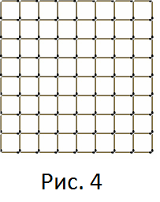
Задача 3. Из спичек сложена шахматная доска 8×8, сторона каждой клетки равна длине спички (см. рис. 4). Жук хочет, чтобы с любой клетки можно было дойти до любой другой, не переползая через спички и не выползая за пределы доски. Какое наименьшее число спичек придётся для этого убрать, если граничные спички убирать нельзя?
Упражнение 4. Решите задачу 3 в предположении, что убирать граничные спички можно, и жук может выползать за пределы доски (но жук хочет только иметь возможность посещать все 64 клетки).
Упражнение 5. Какое минимальное число спичек нужно удалить из доски в задаче 2 так, чтобы из каждой клетки можно было добраться до границы квадрата?
Задача 6. На клетчатой бумаге нарисован многоугольник площадью в n клеток. Его контур идёт по линиям сетки. Каков наибольший периметр многоугольника? (Сторона клетки равна 1).
Задача 7. Дан клетчатый прямоугольник m×n. Каждую его клетку разрезали по одной из диагоналей. На какое наименьшее число частей мог распасться прямоугольник?
Малый мехмат, 8 класс, июль 2017 г, http://www.ashap.info/Uroki/Bolgar2/2017/8-1/index.html

